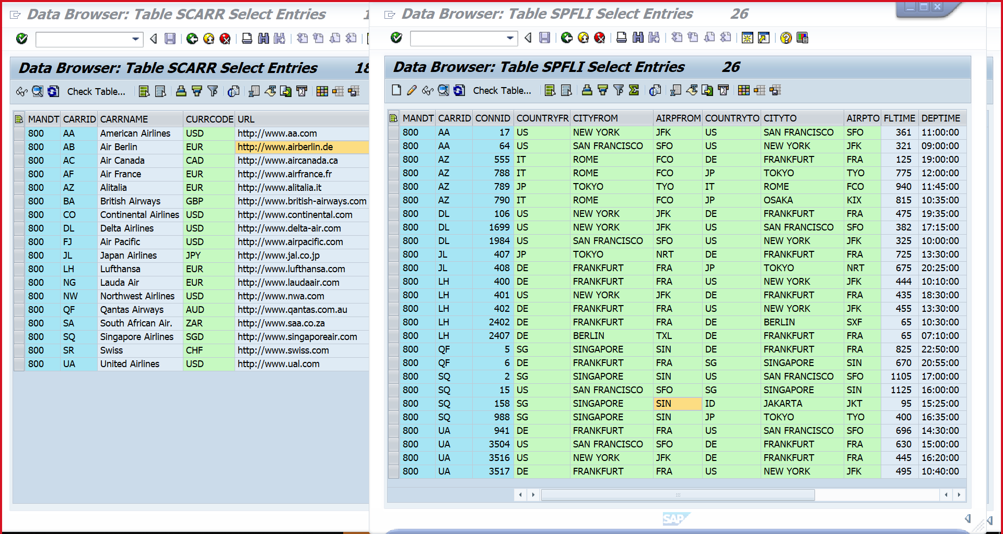

The below relationship is seen in SPFLI table.

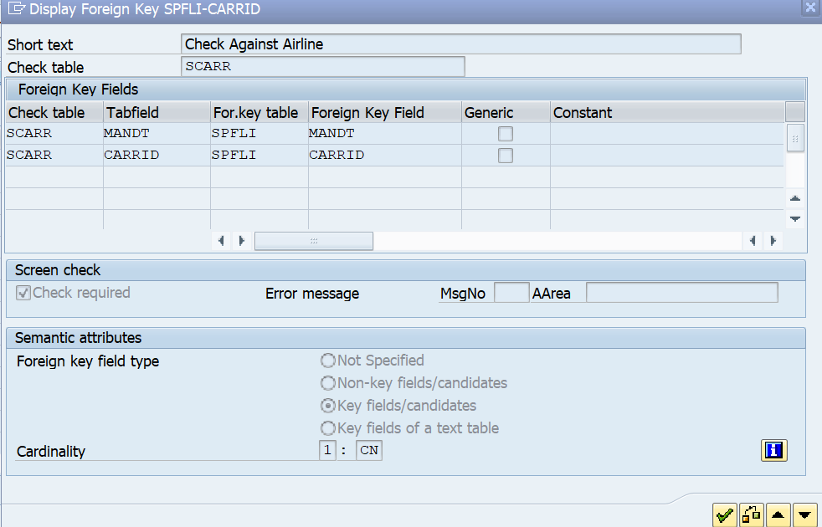

REPORT Z NO STANDARD PAGE HEADING.  
TYPES: BEGIN OF TYAIRLINES,  
         SCCARRID    TYPE SCARR-CARRID,  
         CARRNAME    TYPE SCARR-CARRNAME,  
         SPCARRID    TYPE SPFLI-CARRID,  
         CONNID      TYPE SPFLI-CONNID,  
         COUNTRYFROM TYPE SPFLI-COUNTRYFR,  
         COUNTRYTO   TYPE SPFLI-COUNTRYTO,  
       END OF TYAIRLINES.  
DATA WAAIRLINES TYPE TYAIRLINES.  
WRITE: 'Carrid', 9 'Carrname' , 28  'Carrid', 38 'Connid' , 48 'Countryfrom', 65 'CountryTo'.  
SELECT SC~CARRID SC~CARRNAME  
  SP~CARRID SP~CONNID SP~COUNTRYFR SP~COUNTRYTO  
   INTO WAAIRLINES  
  FROM SCARR AS SC  
  INNER JOIN  
  SPFLI AS SP  
  ON SC~CARRID = SP~CARRID.  
  
  WRITE : / WAAIRLINES-SCCARRID ,  
             9 WAAIRLINES-CARRNAME,  
             28 WAAIRLINES-SPCARRID ,  
            38 WAAIRLINES-CONNID,  
            48 WAAIRLINES-COUNTRYFROM,  
            65 WAAIRLINES-COUNTRYTO.  
  
ENDSELECT. 